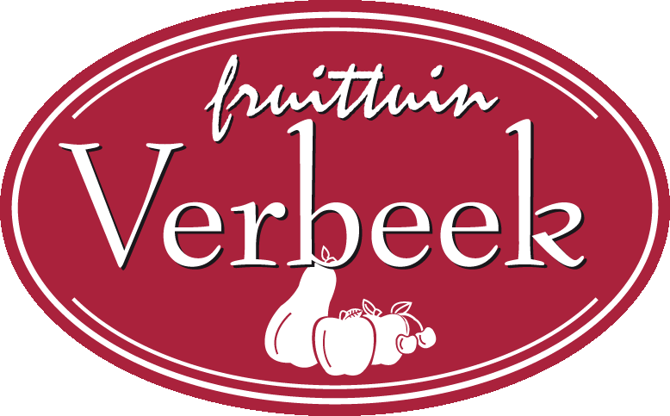
Aanmeldformulier adopteer een appelboom

Naam + achternaam:……………………………………

Straat:………………………………………………….

Postcode:………………………………………………

Woonplaats:……………………………………………

e-mail adres:……………………………………………

indien u de boom cadeau geeft, e-mail adres ontvanger van de boom
:…………………………………………………………

Naam van de cadeauontvanger:…………………………
Deze naam komt op het adoptie certificaat te staan

adoptieperiode van hoeveel jaar:……………………….

Appelras: Santana

Wat voor tekst wilt u op het adoptiebordje bij de boom:
(Max. 3 regels) let op de tekst zoals je hieronder opgeeft komt op het naambordje te staan.
………………………………………………………………………………………………………………………………………………………………………………

e-mail adres voor verlenging van adoptie:………………………………………………….

Op welke datum wilt u het adoptie certificaat? i.v.m. speciale datum om cadeau te geven etc.: deze datum komt op het adoptiecertificaat te staan.

…………………………………………………………

Betaling gaat doormiddel van een factuur, als u voor meerdere jaren adopteert betaald u in 1 keer voor alle jaren. Betalen per jaar is niet mogelijk.

Wij vragen u het aanmeldformulier juist in te vullen en terug te mailen naar: nienke@fruittuinverbeek.nl. Als wij het formulier in goede orde hebben ontvangen zullen wij u het factuur van de adoptiekosten toe sturen. Na betaling ontvangt u per mail het adoptiecertificaat.

Naast het adoptiecertificaat wordt dan ook het bordje gemaakt voor bij de boom. Alle communicatie over de adoptieboom loopt via de mail. U zult doormiddel van nieuwsbrieven op de hoogte gehouden worden. Mocht u de boom cadeau geven, dan worden de nieuwsbrieven naar het e-mail adres van de ontvanger van de boom gemaild worden. Uw e-mail adres als cadeaugever zal niet toegevoegd worden in het mailing systeem.

